**DIAGRAMA DE CLASES**

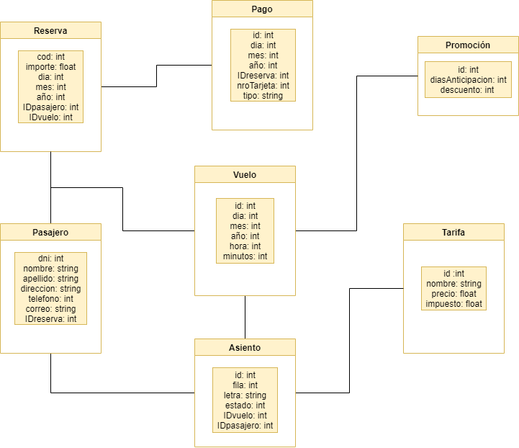

**CASOS DE USO**

**ADMINISTRADOR**

Alta de vuelo

Modificar vuelo

Cancelar Vuelo

Ver vuelos (Sus reservas, sus pagos, y la disponibilidad de los asientos para las 2 clases).

Efectuar Reserva.

Ver Reserva.

Cancelar Reserva.

**USUARIO NORMAL**

Efectuar Reserva.

Ver Reservas hechas.

Cancelar Reserva.

CONDICIONES

Los vuelos siempre tendrán una capacidad 340 asientos. Compuesto por 57 filas de 6 asientos cada una, exceptuando la fila 6 que solo tendrá 4. La primera clase constará de 34 asientos y el resto serán clase turista.

La restricción de cantidad de pasajeros por emergencia COVID es un porcentaje fijo, el cual equivale aproximadamente al 66% (114 asientos). Si el vuelo posee restricción, de cada fila los 2 asientos centrales estarán prohibidos, teniendo de capacidad total de vuelo 226 asientos.

Al momento de reservar asientos, el pasajero abonará la totalidad del monto.

Por pasajero se permitirá solamente la reserva de un vuelo. Si quiere efectuar otra, deberá cancelar la existente.

**DATOS ADICIONALES**

Debido a su lanzamiento, la aerolínea ofrece sus vuelos con un descuento especial. Se descontará un 0.5% de la tarifa por cada día que se saque el pasaje con anticipación a la fecha del vuelo.

Esta promoción rige desde los 150 días de antelación a la fecha del vuelo hasta el día de partida o hasta agotar los lugares disponibles en el avión. Los pasajes obtenidos con anterioridad a los 150 días recibirán un 75% de descuento.